МИНИСТЕРСТВО СЕЛЬСКОГО ХОЗЯЙСТВА РОССИЙСКОЙ ФЕДЕРАЦИИ
ДЕПАРТАМЕНТ НАУЧНО-ТЕХНОЛОГИЧЕСКОЙ ПОЛИТИКИ И ОБРАЗОВАНИЯ
ФГБОУ ВО ДОНСКОЙ ГОСУДАРСТВЕННЫЙ АГРАРНЫЙ УНИВЕРСИТЕТ

Кафедра теории экономики,
Менеджмента и права

ОТЧЕТ
по учебной практике

Выполнила:
студентка
2 курса направления подготовки: «44.03.04 –Профессиональное обучение»
профиль: Экономика и управление
Клименко А. Ю.

Проверила:
Холодова М. А.

п. Персиановский
2017

Задание
на учебную практику

Студентка 2 курса направления подготовки: «44.03.04 –Профессиональное обучение» профиль: Экономика и управление
курс, группа, направление, направленность (профиль)
Руководитель практики: Холодова Марина Александровна
1. Сроки прохождения практики: с __________ г. по _________ г.
2. Место прохождения: кафедра теории экономики, менеджмента и права Донского ГАУ
3. Цель: Освоить основные методики преподавания в высшей школе.
4. Содержание задания:
Овладеть знаниями, которые позволят разрабатывать методики, программы и процедуры подготовки лекционных, семинарских, практических занятий в соответствии с ведущими методологическими признаками.
Написать отчет по учебной практике.

Задание выдал:______________________________________________
ФИО, подпись

Задание принял: _____________________________________________
ФИО, подпись

Содержание отчета

Введение………………………………………………………………..
1. Разработка педагогического проекта «Технологии уровневой дифференциации» на примере практического занятия по дисциплине «Экономическая теория» на тему: «Основы анализа спроса и предложения»………………………………………………..

1.1 Реализация «Технологии уровневой дифференциации» и разработка практического занятия по дисциплине «Экономическая теория» на примере темы: «Основы анализа спроса и предложения»…………………………………………………………..

1.2 Методика проведения практического занятия по дисциплине «Экономическая теория» на тему: «Основы анализа спроса и предложения»………………………………………………………….

Заключение……………………………………………………………..
Список литературы ……………………………………………………

Введение

Учебная практика была пройдена в ФГБОУ ВО «Донской Государственный Аграрный Университет».
Цель учебной практики – освоить основные методики преподавания в высшей школе.
Задачами учебной практики являются:
- изучение целей обучения и образования, методов, средств и форм обучения в вузе;
- знакомство с современными педагогическими технологиями
- изучение современных методов и методик преподавания дисциплин в профессиональных образовательных организациях, образовательных организациях высшего образования, дополнительного профессионального образования.
Очень много студентов имеют слабые знания, плохо и поверхностно осваивают материал. А ведь темы изучения по тому или иному предмету взаимосвязаны между собой. Нехватка знаний по одной теме, несет пробелы в другой. Необходимо определить правильный путь освоения знаний.

1.1 Реализация «Технологии уровневой дифференциации» и разработка практического занятия по дисциплине «Экономическая теория» на примере темы: «Основы анализа спроса и предложения»
Технология уровневой дифференциации будет применена на практическом занятии по дисциплине «Экономическая теория». В данной главе мы рассмотрим пример занятия по теме: «Основы анализа спроса и предложения».
На данном занятии будут рассмотрены такие вопросы, как:
- Спрос. Закон спроса. Функция спроса. Величина спроса. Факторы, влияющие на спрос.
- Предложение. Закон предложения. Функция предложения. Величина предложения. Факторы, влияющие на предложение.
- Равновесие спроса и предложения на рынке. Равновесие по Л. Вальрасу, А. Маршаллу. Паутинообразная модель.
Цель занятия – приобретение навыков самостоятельного инициативного и творческого использования теоретических знаний в практической деятельности.
На данном занятии необходимо решить следующие задачи:
- организовать самостоятельную работу студентов для развития индивидуальных особенностей с помощью работы в группах при проведении семинарского занятия.
- формирование навыков самостоятельной работы; способность студентов принимать на себя ответственность.
- совершенствование образовательного процесса путем использования технологии полного усвоения знаний с целью подготовки профессионального компетентного специалиста.
Данное семинарское занятие поможет развить у студента навыки самостоятельной работы с материалом, работать в коллективе, приводить свои доводы и аргументы. И самое главное – изучить тему не поверхностно, а в полном объеме.
Образовательные: вместе со студентами выделить суть изучаемых определений, найти их общие и отличительные черты, привести примеры спроса, проанализировать их, доказывать свою точку зрения, применять знания с занятия в обычной жизни.
Развивающие: развивать мышление и интерес к экономической науке.
Воспитывающие: правильное изложение своих мыслей, умение выступать перед аудиторией и прислушиваться к ней.
Студентам необходимо дать понять, что спрос фактически является намерением покупателя приобрести данный товар. Величиной спроса является количество товаров, которые покупатели хотят и могут купить по любой цене за определенный промежуток времени. Предложение – это желание или намерение продавца предложить свой товар к продаже Величина предложения – это количество товаров, которые продавцы хотят и могут предложить по определенной цене за определенный период времени. Закон спроса показывает обратную зависимость между ценой и количеством товара. Когда спрос растет, то растет и предложение. Но когда растет предложение, не обязательно вырастет спрос.
Закон спроса можно объяснить, исходя из эффекта дохода и эффекта замены. Эффект дохода указывает на то, что при более низкой цене, потребитель может позволить себе купить больше данного продукта, не отказывая себе в приобретении каких-либо других благ. Эффект замены выражается в том, что при более низкой цене у потребителей появляется стимул приобрести дешевый товар вместо аналогичных товаров, которые стоят дороже. Эффекты дохода и замены совмещаются и приводят к тому, что у потребителей возникает желание покупать большее количество продуктов по более низкой цене.
Каждой группе «А,В,С» стоит обратить внимание на графики:
- Кривая спроса (Рис.1)
- Рыночное равновесие (Рис.2)
- Кривая предложения (Рис.3)
- Выигрыш потребителей и выигрыш производителей (Рис.4)
- Эластичность спроса (Рис.5)
- Цена равновесия и отклонения от нее (Рис.6)

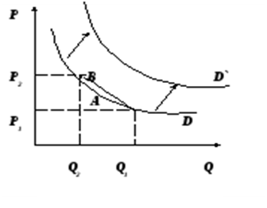
Рис.1
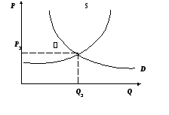

Рис.2
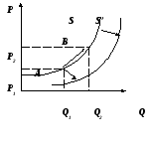
Рис.3

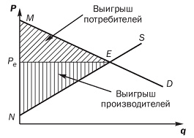
Рис.4

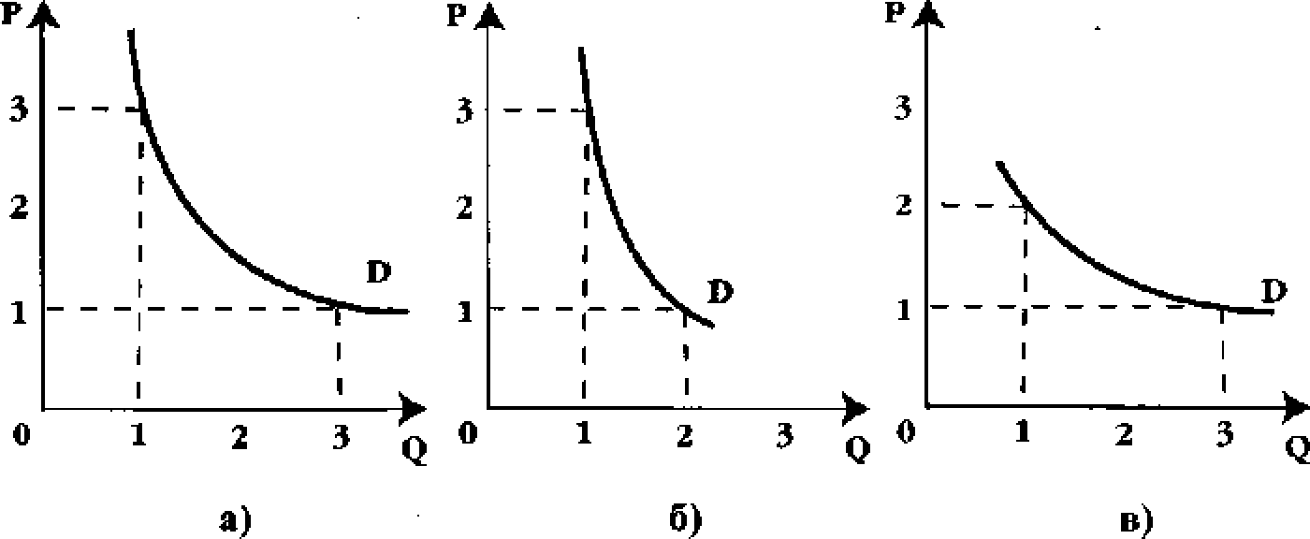

Рис.5

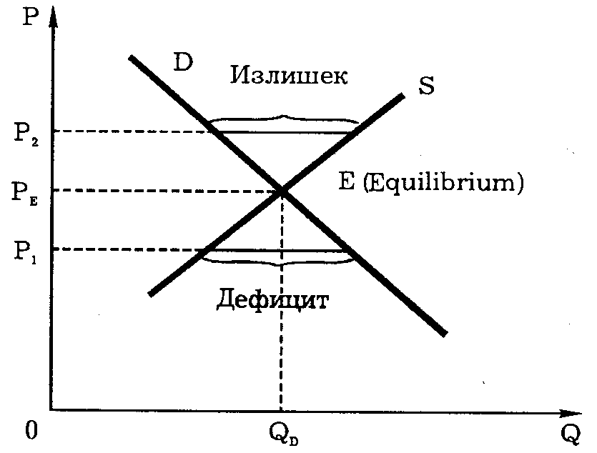
Рис.6

Для практического занятия мы выбрали технологию уровневой дифференциации, так как наша задача состоит в том, чтобы все студенты усвоили материал. Из теоретической главы при описании технологии мы сделали заключение, что именно она помогает каждому студенту усвоить учебный материал.
Основным моментом занятия является решение задач. Именно решение задач помогает развивать творческие способности студентов, умение доказывать свою точку зрения, а также выслушивать точку зрения других и считаться с их мнением.
Занятие будет проходить по технологии дифференцированного обучения. Рассмотрим этап работы по этой технологии:
- Преподаватель разбивает студентов на три группы по уровню
успеваемости.
- В каждой группе выбирается ответственный, который несет
ответственность за подготовку своей группы.
- Задания преподаватель отправляет студентам по электронной почте.
- Каждая группа получает свое задание.
- Для группы А предлагаются задания с формулировками:
- из предложенных вариантов ответов выберите правильный;
- исправьте ошибку.
Для группы В задания имеют такую формулировку:
- закончите решение.
Для самых успешных студентов группы С выбираем следующие формулировки:
- объясните причину допущенной ошибки; придумайте упражнение.
Подготовка к занятию.
Студенты всех групп работают самостоятельно. Их задача –
подробно изучить учебный материал. Также студенты каждой группы должны подготовить вопросы по теме «Основы анализа спроса и предложения».

1.2 Методика проведения практического занятия по дисциплине «Экономическая теория» на тему: «Основы анализа спроса и предложения»

Как указывалось в предыдущем параграфе, группы «А», «Б», «В» будут освещать вопросы по теме «Основы анализа спроса и предложения». Рассмотрим ход семинарского занятия:
Вводная часть (3-5 минут)
Преподаватель приветствует учащихся, сообщает тему и указывает,
какие основные вопросы будут освещены в данном занятии, формулирует конкретную цель семинарского занятия.
Основная часть (70 минут)
В ходе этой части раскрываются вопросы темы, каждая группа излагает
подготовленный ими материал.
Фрагмент выступления группы «А». Тема «Рыночный спрос»
- Рыночный спрос – это общая экономическая величина, которая объединяет несколько индивидуальных спросов. Через такой вид спроса определяется потребность в партии товара определенной категории потребителей. То есть, в сравнении с первым видом, это более масштабное понятие, зависящее не от одного субъекта рыночных отношений, а от целой группы.
- Экономисты для характеристики каждого понятия используют законы, выводят формулы и составляют графики. Таким же образом описан и сам спрос. Под законом спроса предполагают гипотезу о том, что чем ниже цена на товар, тем больше его единиц удастся продать при прочих равных условиях. Предположение выглядит абсолютно правдоподобным только лишь на первый взгляд, но именно оно позволяет делать первые шаги в экономическом анализе значений спроса на рынке.
Подводят итог: факторов влияющих на уровень спроса достаточно много, и можно легко его рассчитать, используя соответствующую формулу и график. При осуществлении анализа важно понимать то, что рынок не стоит на месте и постоянно развивается, так что использовать кривую спроса, а также проводить исследования лучше всего в динамике.
Фрагмент выступления группы «В». Тема «Взаимозаменяемые товары».
- Взаимозаменяемые товары – это товары, имеющие очень похожее предназначение по своим функциональным назначениям, стоимости, техническим характеристикам, применению, качеству и другим показателям. С их помощью можно удовлетворить схожие потребности возникающие у покупателей. К примеру, мясо какого-то животного может быть заменой мясу другого или рыбе, ягоды могут быть заменой фруктам, один вид одежды — заменой другой. Если при этом будет повышаться цена на один из таких товаров, то будет увеличиваться и спрос на другие, которые его заменяют. Также можно выделить взаимозаменяемые финансовые товары, которые являются различными видами ценных бумаг, меняя которые с одного вида на другой в определенном количестве не приведет к потере в их стоимости.
- Спрос на эти товары возникает одновременно, потому что использование одного из них невозможно без применения другого. Так к примеру можно сказать о фотоаппарате и пленке, автомобиле и бензине, кассетный плейере и кассете. В этих случаях на спрос на один из них будет влиять изменения цены на сопряженный с ним товар.
Подводится итог: когда товары взаимозависимы, производство одного из них автоматически создает предложение другого.
Фрагмент выступления группы «С». Тема «Эластичность спроса по доходу».
- Под эластичностью спроса по доходам понимается изменение спроса на товар в связи с изменением доходов потребителей. Если рост доходов приводит к росту спроса на товар, то данный товар относится к категории «нормальных», при снижении доходов потребителя и росте спроса на товар – товар относится к категории «низших». В основной своей массе потребительские товары относятся к категории нормальных.
- Экономическое определение эластичности было впервые дано Альфредом Маршаллом в 1885 г. Известный английский ученый не изобретает это понятие, но используя достижения английских классиков (Адама Смита и Давида Рикардо) и математической школы в экономической теории, дает определение коэффициента ценовой эластичности спроса.
Подводится итог: сегодня нет ни одного раздела экономики, где бы не использовалось понятие эластичности: анализ спроса и предложения, теория фирмы, теория экономических циклов, МЭО, экономические ожидания и т.д.
Анализ работы.
Используется дифференцированный подход для усвоения учебного материала. Для этого используются:
а) набор карточек разного уровня сложности:

1 уровень: заполнить пропуски в решении
2 уровень: задание с планом его выполнения
- уровень: упростить выражение
б) наборы задач для осуществления зачетов включают в себя, например, 16 заданий, из которых
1 – 5 «3»
6 – 10 «4»
11 – 16 «5».
в) поэтапное дифференцирование:
1) повторение
уровень 1 – выберите верный ответ, исправьте ошибку;
уровень 2 – назовите используемое правило, закончите решение;
уровень 3 – объясните причину ошибки, сформулируйте определения, используемые в задаче.
2) изучение нового материала и его закрепление
уровень 1 – решение простейших задачах;
уровень 2 – упражнения, требующие хорошего понимания основных положений темы;
уровень 3 – творческие задания.
3) контроль знаний
уровень 1 – задания по образцу;
уровень 2 – выделяют главное в решении;
уровень 3 – работают с дополнительным материалом.
Также предлагаются для студентов задачи:
уровень 1 – записать условие, заключение, решение задачи;
уровень 2 – записать только решение с выделением основных свойств и признаков объекта;
уровень 3 – устное решение и формулирование необходимых теоретических положений.
Таким образом, проверяем усвоение учебного материала у всех студентов.
При таком подходе студент видит все задания и самостоятельно может сделать выбор в определении для себя уровня. Также студент по формулировке заданий определяет для себя, насколько он овладел знаниями по теме, чтобы решать задания. Если он видит, что еще не готов к их выполнению, значит, ему еще необходимо дополнительно поработать над темой.
Примеры заданий по уровню сложности:
1 уровень
Задача.
В каких случаях термин «спрос» должен быть заменён на термин «величина спроса»?
- в результате уменьшения цены на квартиры спрос на них увеличился;
- доходы потребителей выросли и спрос на компьютеры увеличился;
- стоимость услуг авто-слесаря выросла и спрос на его услуги уменьшился;
- цена на сливочное масло выросла, поэтому спрос на маргарин упал;
- расходы потребителей выросли, поэтому спрос на мебель упал.
Ответ.
Термин «спрос» должен быть заменён на термин «величина спроса» в случаях 1), 3).
- уровень
Задача.
Как повлияет при других равных условиях увеличение в 1,5 раза доходов населения на спрос следующих товаров?
- перловая крупа;
- красная икра;
- компьютеры;
- соль.
Ответ.
- перловая крупа – товар низкого качества, спрос на который уменьшается при увеличении доходов;
- красная икра – товары высокого качества, престижные, поэтому при увеличении дохода спрос на них растёт;
- аналогично 2);
- соль – товар первой необходимости, спрос на который постоянен при увеличении доходов.
- уровень
Задача .
Получив информацию про повышение цен на кожу, руководство компании, которая владеет сетью обувных магазинов, отдало распоряжение про сокращение продавцов. Доказать верность этого решения при помощи графиков спроса и предложения.
Ответ.
- 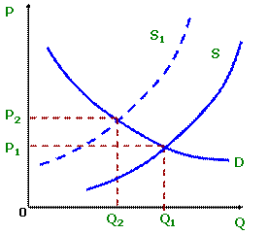
- Повышение цен на кожу – это неценовой фактор (кожа – сырьё для обуви) предложения, который переместит кривую влево и вверх из положения S в положение S₁. Поскольку ценовые факторы спроса по условию задачи постоянны, то кривая спроса не изменится. Следовательно перемещение кривой предложения изменит равновесный объём Q₁ на Q₂. Так как Q₁ > Q₂, значит принятое решение было верным.
- Перед повышением цен на кожу равновесная цена и объём находился в точке (Р₁,Q₁). После изменения цены точка равновесия - (Р₂,Q₂).
Таким образом, проверяем усвоение учебного материала у всех студентов.
Заключительная часть (3-5 минут).
Преподаватель делает вывод о проделанной работе.
Тема «Спрос и предложение» является достаточно сложной, но мы
смогли очень подробно разобрать ее. Работа в коллективе помогла сблизить студентов и развить индивидуальные качества каждого.
Таким образом, можно сделать вывод, на примере занятия «Основы анализа спроса и предложения» мы убедились в эффективности выбранной нами технологии уровневой дифференциации. Она учит студентов мыслить самостоятельно, делать выводы, приводить свои доводы и аргументы, работать в группе. И что самое важное – помогает изучить дисциплину не поверхностно, а в полном объеме, усваивая все знания.
Усилилась положительная мотивация к обучению, самооценка студентов стала более реальной, слабые студенты стали достигать необходимого минимума знаний, а сильные стали лучше стараться. На практическом занятии была создана комфортная атмосфера, располагающая к совместной деятельности педагога и студентов.

Заключение
По итогам проведенного исследования можно сделать вывод, что технология полного усвоения знаний и выбранный нами метод уровневой дифференциации играет немаловажную роль в образовательном процессе.
Технология полного усвоения знаний подразумевает создание психолого-педагогических условий для полного усвоения требуемого учебного материала каждым учащимся, желающим и способным учиться.
На основе полного усвоения знаний разработана методика: все обучаемые способны полностью усвоить необходимый учебный материал при рациональной организации учебного процесса.
Технология уровневой дифференциации помогает развивать не только самостоятельность студента, но и его активность в процессе обучения. Она дает возможность уточнять временные рамки изучения учебного материала, пересматривать установленные нормы распределения учебного времени. Технология прививает студенту потребность в постоянном самообразовании. В конечном итоге способствует эффективности обучения.
На примере занятия «Основы анализа спроса и предложения» мы убедились в эффективности выбранной нами технологии уровневой дифференциации. Она учит студентов мыслить самостоятельно, делать выводы, приводить свои доводы и аргументы, работать в группе.
Усилилась положительная мотивация к обучению, самооценка студентов стала более реальной, слабые студенты стали достигать необходимого минимума знаний, а сильные стали лучше стараться. На практическом занятии была создана комфортная атмосфера, располагающая к совместной деятельности педагога и студентов.
Технология полного усвоения знаний, ориентирует обучение на конечный результат в виде конкретных знаний и умений учащихся по учебному предмету, и в этом смысле она относится скорее к группе предметно-ориентированных, нежели личностно-ориентированных технологий обучения.
В ходе работы мы изучили исследовательскую литературу по теме, решили поставленные задачи.
Мы поняли, что технология широко применяется в учебном процессе, так как помогает педагогу организовать эффективный учебный процесс, направленный на каждого студента, с учетом его индивидуальных особенностей и способностей. Более того, учитывая стимулирующий фактор, технология нацеливает учащихся на победный результат.
При применении технологии учитывается полное овладение всем материалом, а не отдельных его частей. И что самое важное – помогает изучить дисциплину не поверхностно, а в полном объеме, усваивая все знания.

Список использованной литературы
- Ахметов Н.К., Хайдарова Ж.С. Игра как процесс обучения. А-А, 2015г.
- Бордовская Н.В., Реан А.А. Педагогика: Учеб. для вузов. - Сб. Питер, 2000г.
- Башмаков А. И. и др. Креативная педагогика: методология, теория, практика / Под ред. Ю. Г. Круглова. - М.: Ред.-изд. центр «Альфа», 2012.
- Беспалько В.П. Элементы теории управления процессом обучения. – М., 2011г.
- Джуринский А.Н. История образования и педагогической мысли: Учебник для студ. высш.учебн. заведений. – М.: Изд-во ВЛАДОС-ПРЕСС, 2003.
- Захарова Л.Н. и др. Профессиональная компетентность учителя и психолого-педагогическое проектирование: Учеб. пособие. Н.Новгород: Изд-во Нижегор. ун-та, 2013г.
- Ахметов Н.К., Хайдарова Ж.С. Игра как процесс обучения. А-А, 2015г.
- Бордовская Н.В., Реан А.А. Педагогика: Учеб. для вузов. - Сб. Питер, 2000г.
- Башмаков А. И. и др. Креативная педагогика: методология, теория, практика / Под ред. Ю. Г. Круглова. - М.: Ред.-изд. центр «Альфа», 2012.
- Беспалько В.П. Элементы теории управления процессом обучения. – М., 2011г.
- Джуринский А.Н. История образования и педагогической мысли: Учебник для студ. высш.учебн. заведений. – М.: Изд-во ВЛАДОС-ПРЕСС, 2003.
- Захарова Л.Н. и др. Профессиональная компетентность учителя и психолого-педагогическое проектирование: Учеб. пособие. Н.Новгород: Изд-во Нижегор. ун-та, 2013г.
- Кларин М.В. Инновационные модели обучения в зарубежных педагогических поисках - М.: Арена,2015
- Кларин М.В. Технология обучения: идеал и реальность. – Рига: Эксперимент, 2000
- Кларин М.В. Педагогическая технология в учебном процессе: анализ зарубежного опыта. — М.: Знание, 2016г.
- Крулль Э.В. Определение основных целей обучения и обеспечение их своевременного достижения Автор. дисс. кнд. пед. наук. Тарту, 1987. -16с.
- Ксензонова Г.Ю. Перспективные школьные технологии: Учебно-методическое пособие. – М.:Педагогическое общество России,2001.
- Кравченко Т.В. Технология уровневой дифференциации в личностно ориентированном обучении математике.// Математика в школе. – 2007. - №1.
- Маркова А.К. Психология труда учителя: Книга для учителя. - М.:Просвещение,2013г.
- Михелькевич В.Н. и др. Справочник по педагогическим инновациям.- Самара, 2014.
- Малова И.Е., Руденкова Н.М. Как «увидеть» на уроке математики личностно ориентированное обучение?// Математика в школе. -2007.-№4
- Полат Е.С. Новые педагогические технологии. – М:, Мир, 2013.
- Селевко Г.В. Современные образовательные технологии - М.: Народное образование, 2015
- festival.1september.ru/articles/.
- nsportal.ru/shkola/geografiya
- kopilkaurokov.ru/himiya/uroki/.

